(上圖) 1930 Katharina und Maria Katzenmaier beim Weinfest in Heppenheim
(下圖) 1943 Katharina Katzenmaier im Bunker vor der Verhaftung fotographiert

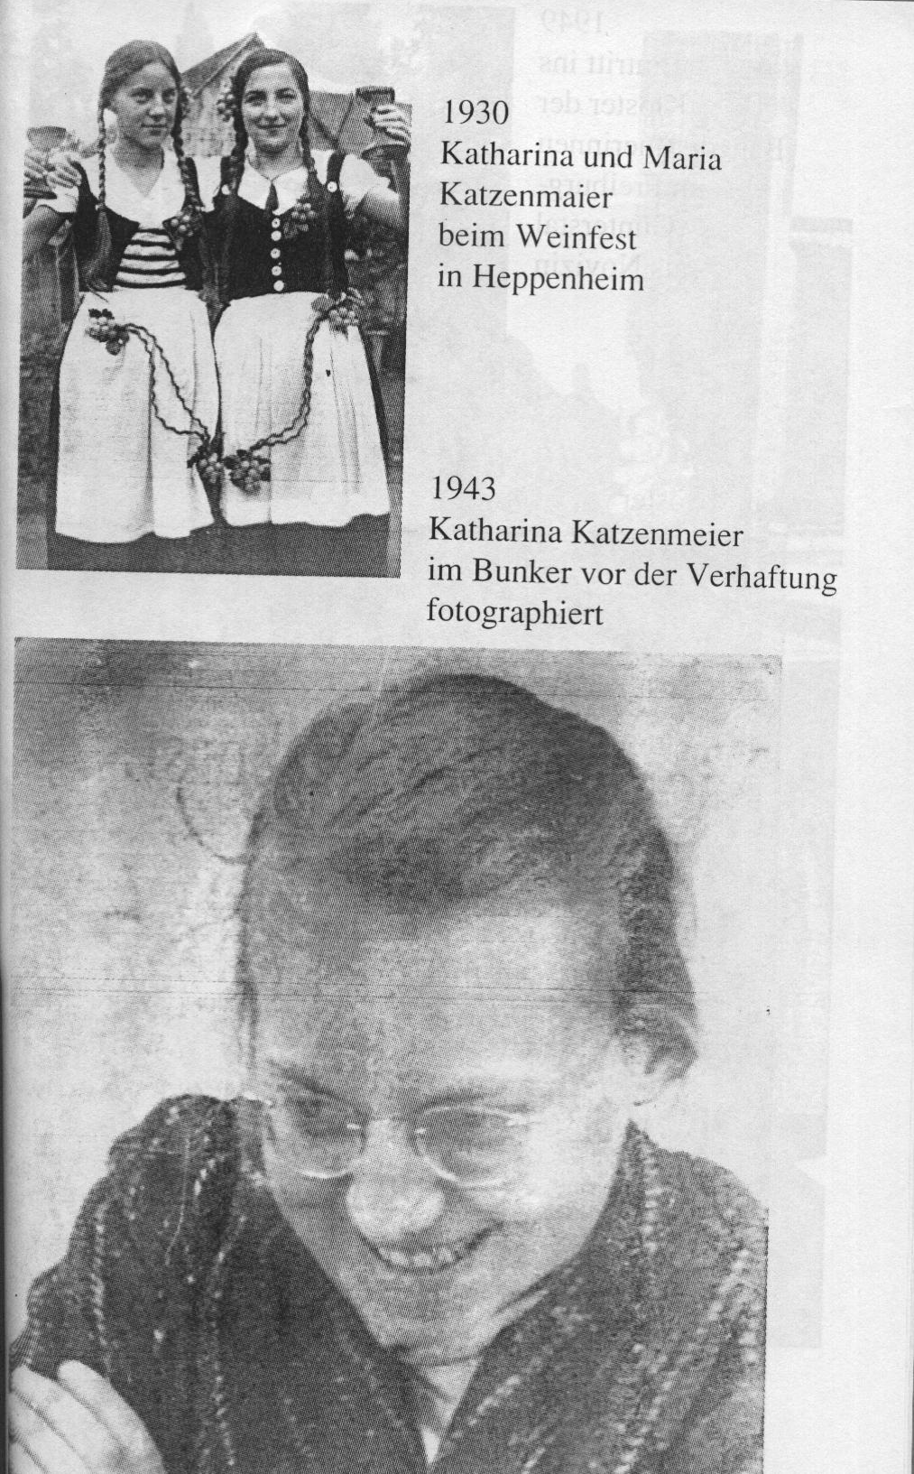

本圖片取材自：Sr. Theodolinde Katzenmaier OSB, Ein Stück Lebensgeschichte „Vom KZ ins Kloster“
EOS-VERLAG ST. OTTILIEN
(上圖) 1949 Eintritt ins Kloster der Benediktinerinnen in Freiburg – Günterstal － als Novizin
(下圖) Im Kloster
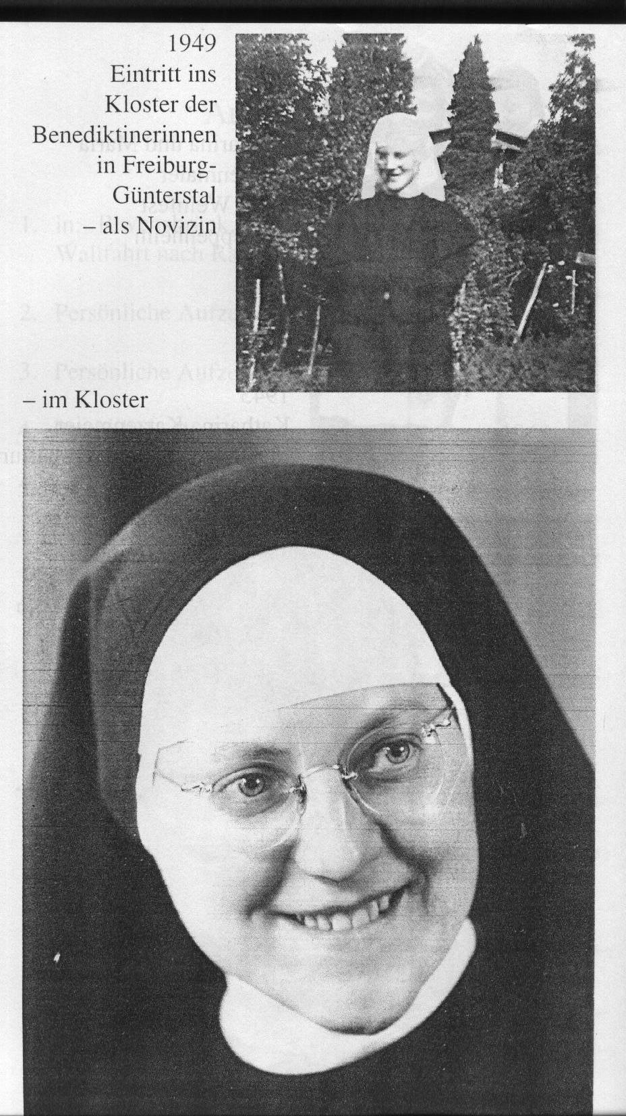

本圖片取材自：Sr. Theodolinde Katzenmaier OSB, Ein Stück Lebensgeschichte „Vom KZ ins Kloster“
EOS-VERLAG ST. OTTILIEN
1968
Festrede zu den Fünfzigjährigen des Jahrgangs 1918
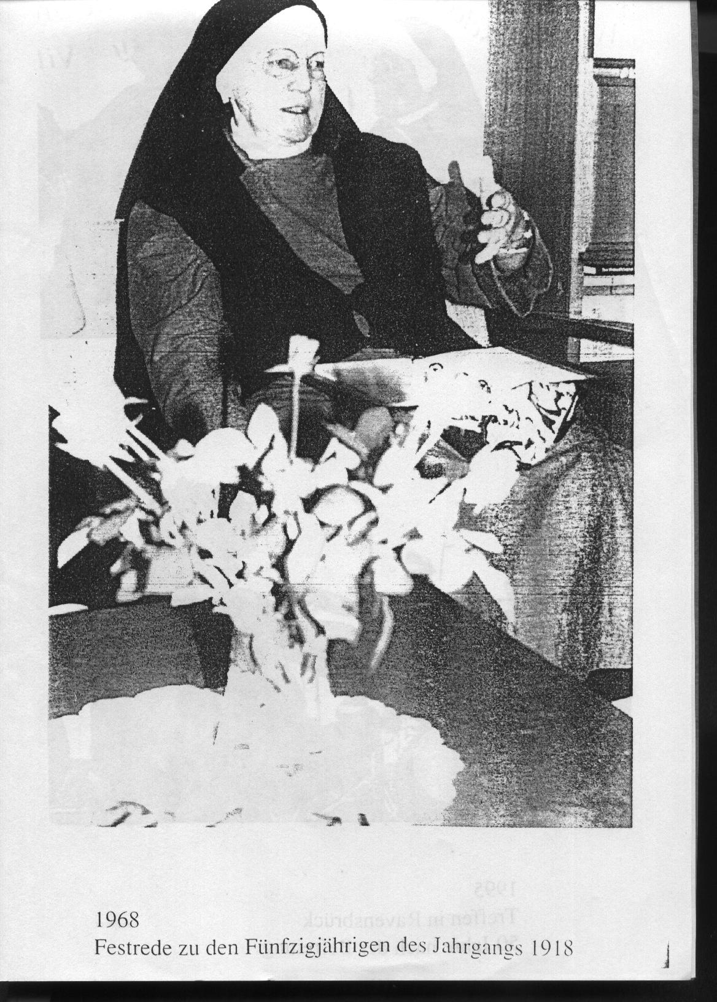
本圖片取材自：Sr. Theodolinde Katzenmaier OSB, Ein Stück Lebensgeschichte „Vom KZ ins Kloster“
EOS-VERLAG ST. OTTILIEN
1995 Treffen in Ravensbrück
50Jahre nach der Befreiung
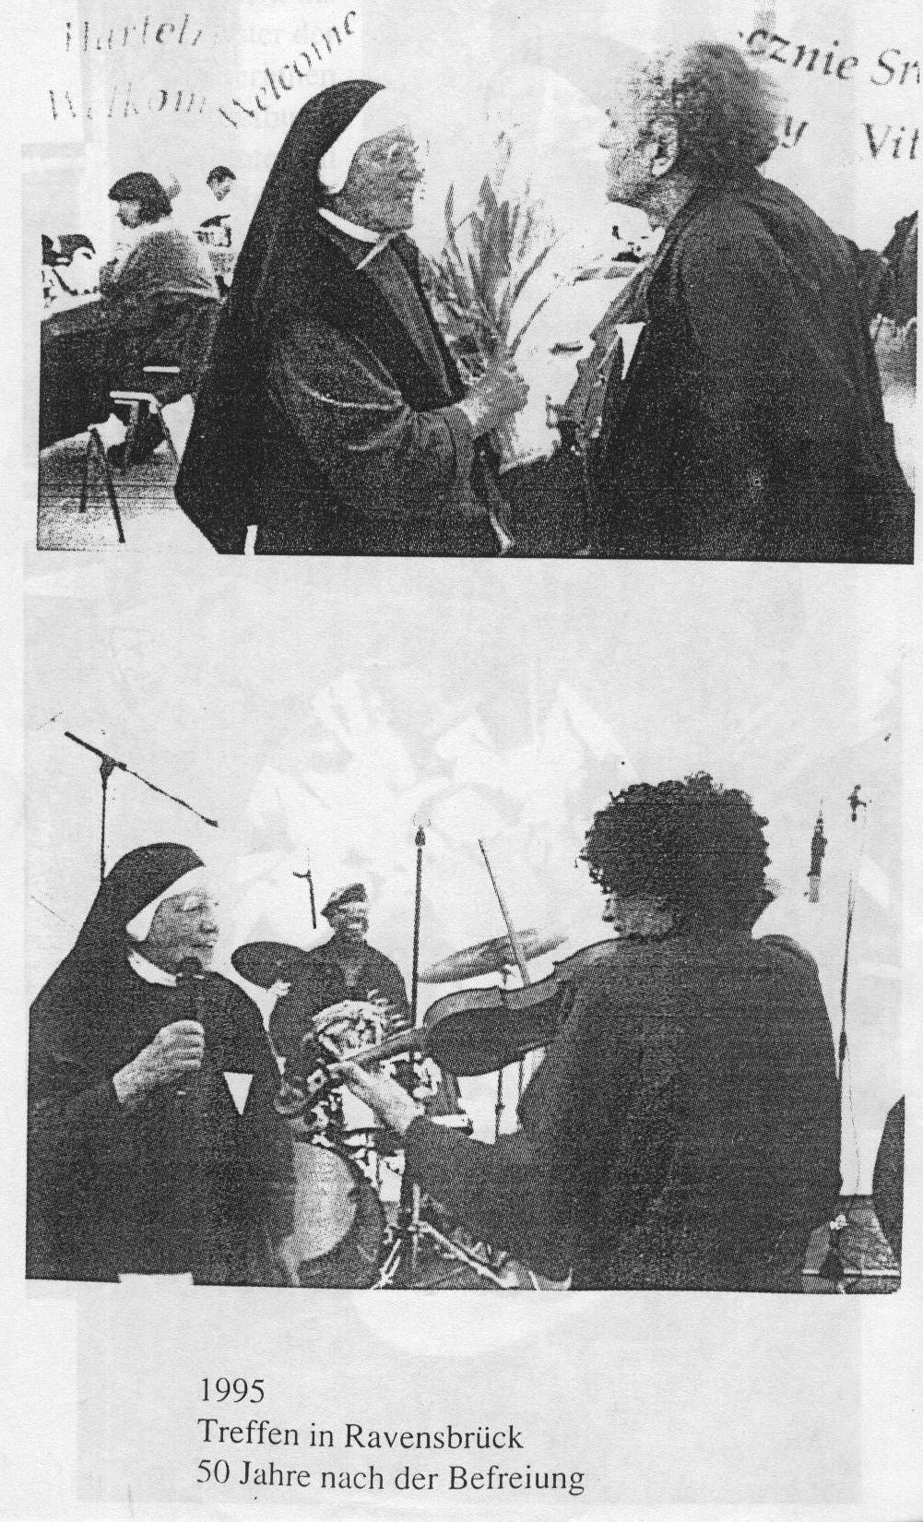

本圖片取材自：Sr. Theodolinde Katzenmaier OSB, Ein Stück Lebensgeschichte „Vom KZ ins Kloster“
EOS-VERLAG ST. OTTILIEN

